Документация Инструкция по внедрению Synergy Experience 3.0
unknown
2023-01-16T05:35:29Z

Инструкция по внедрению Synergy Experience
- 1. Первоначальная настройка
  - 1.1. Clean
  - 1.2. Install/upgrade configuration
  - 1.3. Manual
- 2. Как использовать Synergy Experience
  - 2.1. Общий порядок добавления новой услуги
  - 2.2. Процесс добавления подразделения
  - 2.3. Процесс добавления вопросов для формы Обратной связи
  - 2.4. Редактирование вопросов для формы Обратной связи

1. Первоначальная настройка

1.1. Clean
- Добавить пользователей в группу Experience.
- Проверить корректность URL до Synergy в настройках внешнего модуля Experience.
Настройки, автоматически установленные в подсистеме администрирования.
- Создан следующий пользователь:
  - Администратор (с ролями «Администратор» и «Разработчик Synergy», логин/пароль: 1/1)
- Заведена следующая орг.структура:
  - ROOT (подразделение, руководитель Администратор)
Настройки, автоматически установленные в конфигураторе.
- Импортировано приложение Experience.
- Созданы следующие группы пользователей:
  - Experience (с пользователем Администратор)

1.2. Install/upgrade configuration
- Добавить пользователей в группу Experience.
- Проверить, что группе пользователей Experience предоставлены права на реестры.
- Проверить корректность URL до Synergy в настройках внешнего модуля Experience.

1.3. Manual
- Импортировать приложение Experience из архива /opt/synergy/apps/experience/app-experience.7zip.
- Подсказка
  - При импорте приложения рекомендуем руководствоваться документацией [http://tdd.lan.arta.kz/docs/synergy/tags/hamming/release-notes/html/app_export_import.html#app_import].
  - Если на сервере уже был установлен продукт, следует сверить номера версий приложения в архиве и на сервере, при необходимости нужно увеличить номер версии в архиве.
- Добавить пользователей в группу Experience.
- Проверить, что группе пользователей Experience предоставлены права на реестры.
- Заменить URL до Synergy в настройках внешнего модуля Experience.
- В Kibana создать следующие шаблон индексов:
  - r-experience_registry_assessment
- Импортировать визуализации из файла /opt/synergy/apps/experience/experience_visualizations.json.
- Импортировать дашборды из файла /opt/synergy/apps/experience/experience_dashboards.json.
Подсказка
Дополнительные подробности доступны в подробной документации о Kibana [http://rtd.lan.arta.kz/docs/guide/ru/hamming/dashboards.html].

2. Как использовать Synergy Experience

2.1. Общий порядок добавления новой услуги
- Авторизоваться в конфигураторе по адресу: http://host:port/Configurator.
- Открыть справочник «Услуги» в папке dicts.
- Добавить нужные элементы справочника.
Готово, новую услугу можно использовать во внешнем модуле Experience.
При необходимости в связанный справочник «Этапы услуг» добавляются элементы по аналогичному сценарию.

2.2. Процесс добавления подразделения
- Авторизоваться в Synergy по адресу: http://host:port/Synergy.
- Перейти в реестр «Подразделения» в Хранилище.
- Создать новую запись, указав ссылки на подразделения и филиалы:
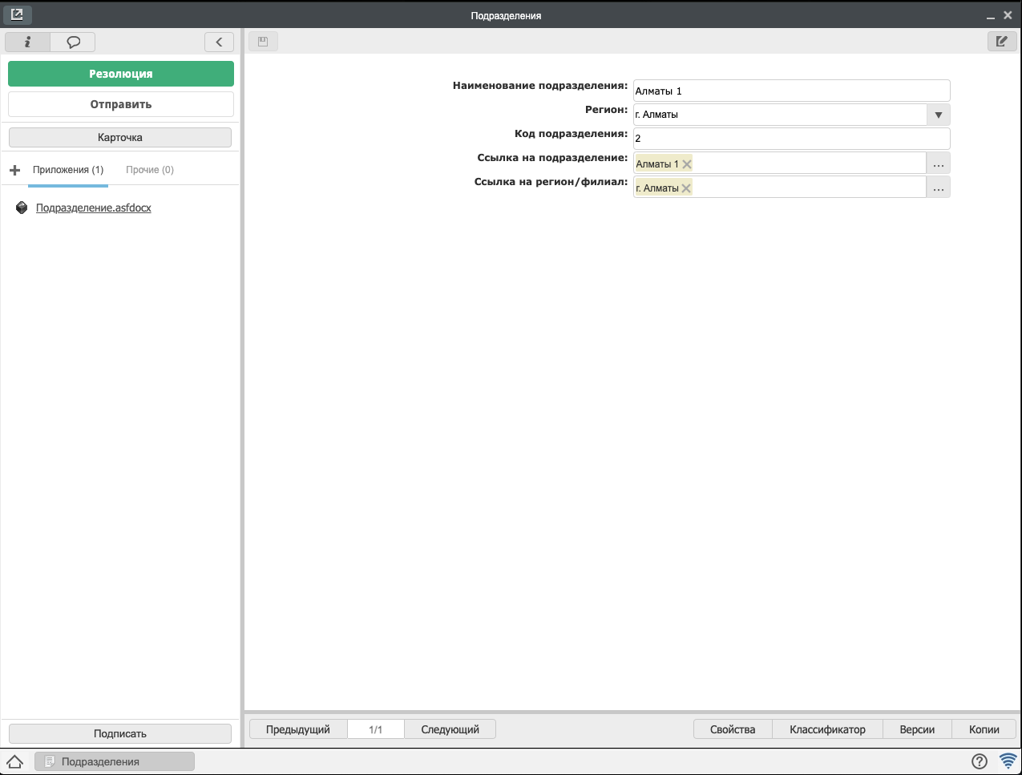
Рис. Пример заполненной формы добавления подразделения
Готово, новое подразделение появится в списке подразделений для формы Обратной связи.

2.3. Процесс добавления вопросов для формы Обратной связи
- Авторизоваться в приложении Experience по адресу: http://host:port/experience.
- Кликнуть на иконку меню в левом верхнем углу.
- В открывшемся меню перейти в Настройки:
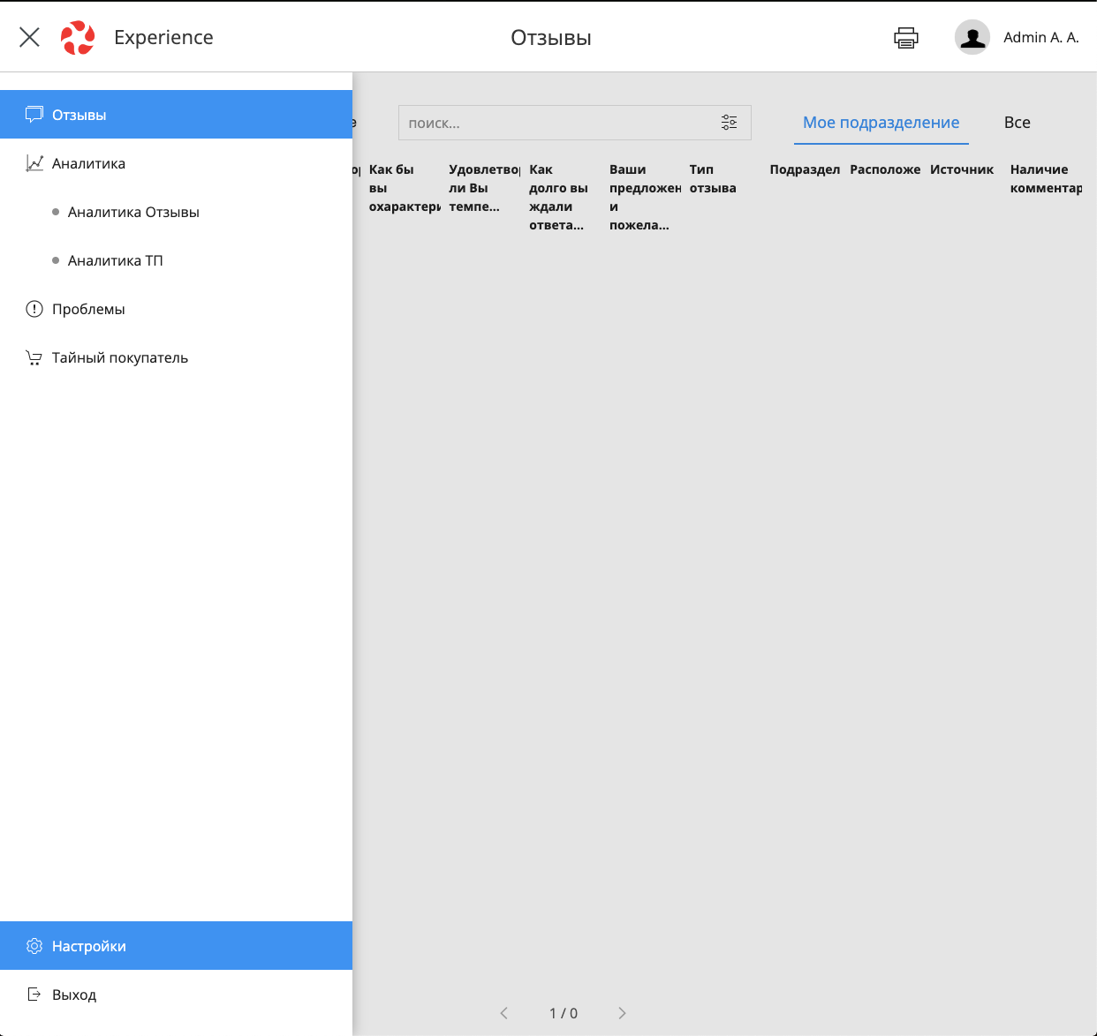
Рис. Кнопка настроек в открывшемся меню
- Кликнуть на раздел «Вопросы»:
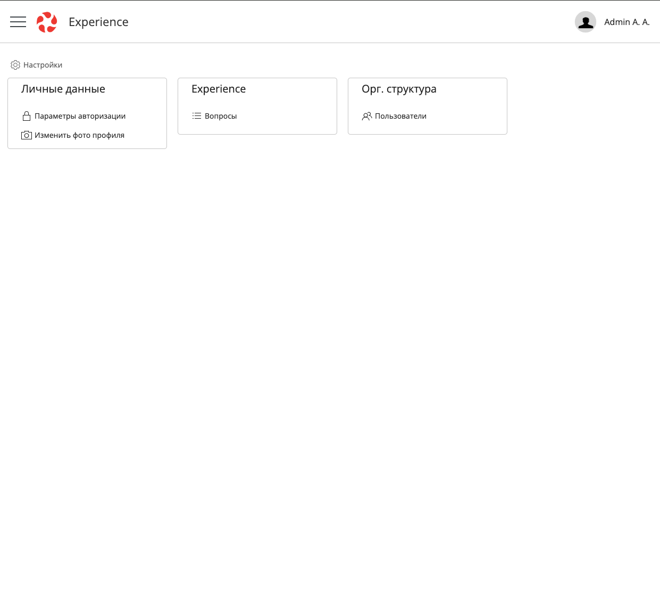
Рис. Раздел «Вопросы»
- По клику на кнопке «Добавить» откроется форма создания вопроса:
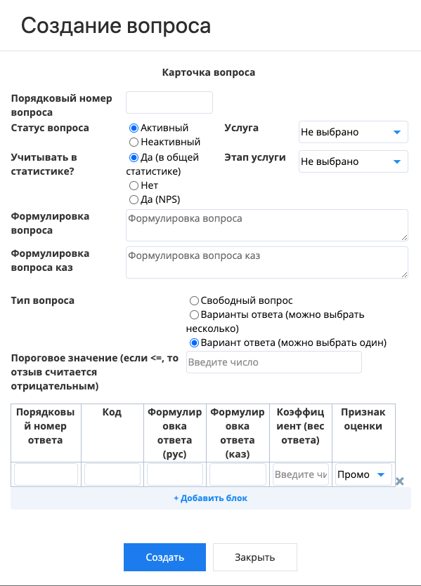
Рис. Карточка создания вопроса

2.4. Редактирование вопросов для формы Обратной связи
- Для редактирования вопросов необходимо выбрать вопрос при помощи одинарного клика по нему в списке созданных вопросов.
- В открывшейся карточке вопроса нажать на иконку редактирования:
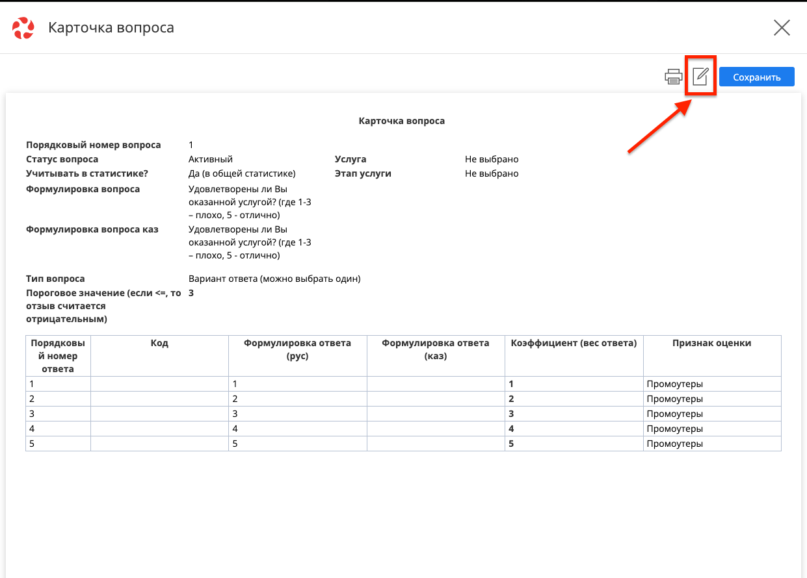
Рис. Редактирование вопроса
- Внести нужные изменения и нажать кнопку «Сохранить».

Алфавитный указатель

